LABOMATHS A | L’anniversaire d’Alicia | Prénoms des chercheurs :  ______________________________________ | Date : ___/____/2019

C’est l’anniversaire d’Alicia !

Pour son anniversaire, Alicia invite son amie Maya qui apporte un gâteau au chocolat avec 5 bougies : des rouges et des vertes qui indiquent l’âge d’Alicia.

Nina arrive plus tard avec une tarte aux fraises avec 3 bougies : des bleues et des vertes qui indiquent aussi l’âge d’Alicia.
Alicia devra alors souffler deux fois ses bougies !

Quel âge a Alicia ?

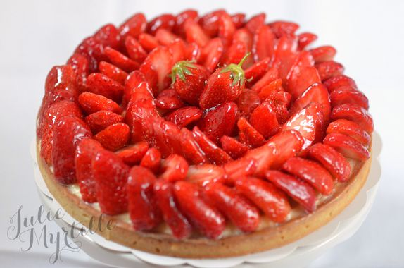
10
1
1
12

